# 软件工程-雨课堂习题

# 软件工程基础

1. 软件工程提出是哪一年？1968年
2. 软件包括哪些方面？程序+数据+文档+服务
3. 下列哪项不属于软件工程的内容?（D）

A.管理技术

B.技术方法

C.工程原理

D.结构体系

4.软件工程的三要素是什么？方法+工具+过程

5.某软件公司欲开发一个图像处理系统，在项目初期开发人员对需求并不确定的情况下，采用下列(B)方法比较合适。

A.瀑布模型 B.快速原型 C.螺旋型 D.协同开发

6.某异地开发的信息系统集成项目以程序流程图、数据流图等为主要分析设计工具。由于用户身处异地，现场参与系统开发成本较高，因此项目组采用了先开发—个简化系统，待用户认可后再开发最终系统的策略。该信息系统集成项目的开发方法属于(A)。

A.结构化方法与原型法的组合应用

B.结构化方法与面向对象方法的组合应用

C.原型法与面向对象方法的组合应用

D.质型法与形式化方法的组合用

解析：结构化分析会使用到数据流图。先开发系统待确认是原型法。

# 可行性分析

1. 可行性研究包括哪些方面？

经济可行性、技术可行性、社会可行性

1. 成本效益分析首先是估算将要开发的系统的[开发成本]，然后与可能取得的效果进行[比较和权衡]。
2. 某软件公司项目的利润分析如下表所示。设贴现率为10%，则第二年结束时的利润总额净现值为（20000）元。

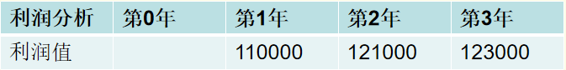

[解析] 投资回收分析、投资回报率和净现值是三种常用的用于评估经济可行性的技术。其中，现值的计算公式为：PVn=1/(1+i)n，其中，PVn是从现在起到第n年1元的现值，i为贴现率。所以，第二年的利润现值为：

11000/(1+0.1)=10000  
12100/(1+0.1)2=10000，累加为20000

4.一个可行性研究报告的内容主要包括：引言、可行性分析的前提、对现有系统的分析、 [技术可行性分析]、 [经济可行性分析] 、 [社会可行性分析] 、其他可供选择方案、结论意见。

5.系统流程图用于可行性研究中的(A)的描述。

1. 当前运行系统
2. 当前逻辑模型
3. 目标系统
4. 新软件

6.某软件公司2014年初计划投资1000万人民币开发一套中间件产品，年市场销售成本1000万元。该产品的系统分析员根据财务总监提供的贴现率，制作了如下的产品销售现金流量表。根据表中的数据，该产品的投资回收期是（C）年，投资回收率是多少。

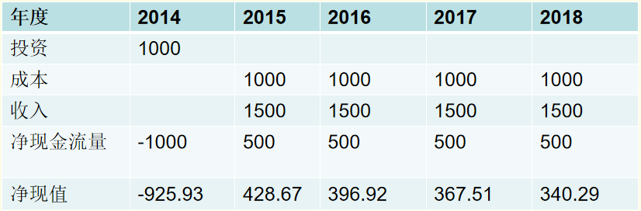

A.1 B.2 C.2.28 D.2.73

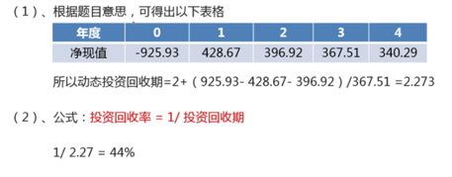

# 需求分析

1.SA总的指导思想是（B）

1. 自底向上，逐步求精
2. 自顶向下，逐步求精
3. 获取对象模型
4. 获取数据模型

2.请将该ER图转发为关系模式。

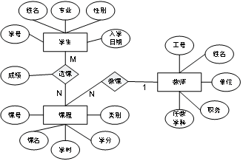

实体类型的关系模式（标注下划线的为主键）

学生（学号，姓名，专业，性别，入学日期）

课程（课号，课名，学时，学分，类别）

教师（工号，姓名，单位，职务，任教学科）

联系类型的关系模式（标注下划线的为主键）

选课（学号，课号，成绩）

教课（课号，教师工号）

转换规则：

1：1联系时，联系转换为独立的关系模式；模式的属性由联系本身的属性及两个实体的键构成；主键由两个实体中的任意一个键成。

1:n联系时，联系转换为独立的关系模式；模式的属性由联系本身的属性及两个实体的键构成；主键由n端实体的键组成。

m:n联系时，多对多联系转换成新的独立的模式，模式的属性由联系本身的属性及两个实体的键构成，主键由两端实体的键组合成。

3."从DEPT中删除部门号='01'的行"，该操作违反了( B )。

Ⅰ.实体完整性约束 Ⅱ.参照完整性约束

Ⅲ.用户定义完整性约束

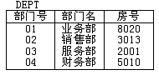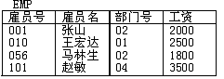

1. Ⅰ B.Ⅱ C.Ⅰ和Ⅲ D.都违反
2. 请用自己的语言归纳出数据流图的图形符号



圆形是加工、处理、过 程

矩形是源点或者终点

箭头表示数据流

两根线表示输入输出、 文件存储

1. 软件需求分析的内容不包括（B）
2. 功能分析
3. 算法的详细描述
4. 用户界面及运行环境
5. 软件的性能

6.软件开发的瀑布模型典型的刻画了软件生成周期的阶段划分，与其相适应的软件分析方法是（B）

1. 构建化方法
2. 结构化方法
3. 面向对象方法
4. 快速原型方法

7.DFD是常用的软件需求分析的图形工具，基本符号有（C）

1. 输入、输出、外部实体和加工
2. 变换、加工、数据流和存储
3. 加工、数据流、数据存储和外部实体
4. 变换、数据存储、加工和数据流

8.进行需求分析可使用多种工具，但是不包括（B）

1. 数据流图
2. PAD图
3. 用例图
4. 数据字典
5. 螺旋模型是 [瀑布模型] 和 [快速原型模型] 相结合，并增加二者所忽略的 [风险分析] 而产生的一种模型，该模型通常用来指导大型软件项目的开发。
6. 用于描述基本加工说明的3种描述工具分别是 [实体-关系图] 、 [数据流图] 和 [数据字典] 。

# 系统设计

1.软件详细设计常用的工具有：图形、表格、语言

2.结构化的软件设计分为 [概要设计/总体设计]和 [详细设计] 两个阶段。

3.概要设计主要实现以下（A）

1. 模块化
2. 高内聚
3. 低耦合
4. 算法设计

# 面向对象开发方法

1. 请归纳总结面向对象的分析与设计的任务和使用的模型。

**任务:**

OOD是OOM在软件设计阶段的应用与扩展，是将OOA所创建的分析模型转换为设计模型，解决“怎么做”的问题。其主要目标是提高开发效率、质量和可维护性。

**使用的模型:**

对象模型、动态模型和功能模型

1. 面向对象设计的准则是什么？

抽象、信息隐蔽、高内聚、低耦合、可重用

|  |  |
| --- | --- |
| 抽象： | 抽象是指强调实体的本质内在的属性，忽略一些无关紧要的属性。 |
| 信息隐蔽： | 在OOM中即为“封装性”，是保证软件部件具有优良的模块性的基础。 |
| 高内聚： | 指子系统内部是由一些关系密切的类构成，处理少数的“通信类”外，子系统中的类应只与该子系统中的其他类协作，从而构成具有强内聚性的子系统。 |
| 低耦合： | 按照抽象与封装性，使子系统之间的联系尽量少，子系统应具有良好的接口，子系统通过接口与系统的其他部分联系。 |
| 可重用： | 软件重用是提高开发效率和质量的重要途径。 |

1. 对象模型的五个层次是什么？并用自己的语言简要说明。

类与对象层、属性层、服务层、结构层和主题层

# 软件编程实现

1. 软件实现的输入是 [软件详细设计说明书]
2. 能够稳定运行的软件，可交付给终端用户进行测试。经过了多次实验室或者开发环境完整测试，确认没有问题的版本，提交给直接用户在实际工作中进行测试和检验，是（B）
3. α版本
4. β版本
5. 发布版本
6. 维护版本

# 软件测试调试与维护

1. **软件测试的步骤包含哪些?每个步骤的主要内容以及测试方法是什么?**

按照[开发阶段](http://www.so.com/s?q=%E5%BC%80%E5%8F%91%E9%98%B6%E6%AE%B5&ie=utf-8&src=internal_wenda_recommend_textn)划分，[软件](http://www.so.com/s?q=%E8%BD%AF%E4%BB%B6&ie=utf-8&src=internal_wenda_recommend_textn)测试可分为[单元测试](http://www.so.com/s?q=%E5%8D%95%E5%85%83%E6%B5%8B%E8%AF%95&ie=utf-8&src=internal_wenda_recommend_textn)、集成测试、有效性测试、系统测试。  
单元测试：单元模块内和模块之间的功能测试、容错测试、边界测试、约束测试、界面测试、重要的执行路径测试，单元内的业务流程和数据流程等。

集成测试：包括系统集成后的功能测试、业务流程测试、界面测试、重要的执行路径测试、容错测试、边界测试、约束测试及接口测试等。一次性集成及测试；增殖式集成与测试（自顶向下增殖测试、自底向上增殖测试、混合增殖测试）

有效性测试：包括系统性初始化测试、功能测试、用户需求确认、业务处理或数据处理测试、性能测试、安全性测试、安装性测试、压力测试、恢复测试等。

系统测试：恢复测试、安全测试、强度测试、性能测试。多任务测试、临界测试、中断测试和划分等价类

**2.软件测试方法主要分为哪几类?每类方法又分别有哪些测试方法?**

主要可分为黑盒测试和白盒测试两类，黑盒测试是功能测试，白盒测试是逻辑测试。

黑盒测试：等价分类法、边界值法、因果图法、错误判断法、决策表法

白盒测试：语句覆盖、判定覆盖、条件覆盖、判定/条件覆盖、条件组合覆盖、路径覆盖

**3.软件维护类型有哪些?（ABCD）**

1. 完善性维护
2. 适应性维护
3. 纠错性维护
4. 预防性维护